**关于石油沥青仓单仿真交易相关事项的通知**

各有关单位：

为配合石油沥青仓单上线工作，上海期货交易所拟于2021年05月06日、07日、10日开展上期标准仓单交易平台石油沥青仓单仿真交易，相关事项如下：

**一、仿真交易品种**

新品种：石油沥青（交易代码：BU）。

**二、仿真交易时间**

2021年05月06日、07日、10日9:00-11:30，13:30-15:00

**三、仿真交易相关事项**

**1、仿真交易软件**

仿真交易使用单独的软件，需要前往平台网站的“平台通知”栏目下载（http://swtp.shfe.com.cn/）或联系大宗商品服务部获取，**软件的登录页面和主界面都有明显的仿真交易提示（如下图）**。注意不要与真实交易的软件混淆。

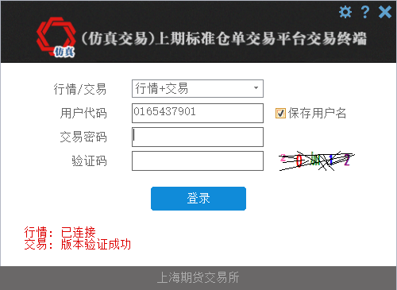

图1.仿真交易软件登录界面

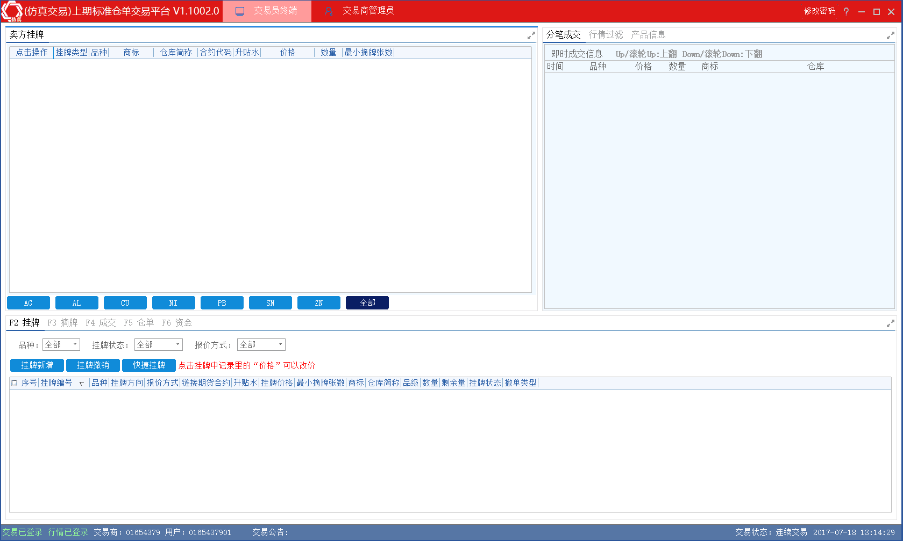

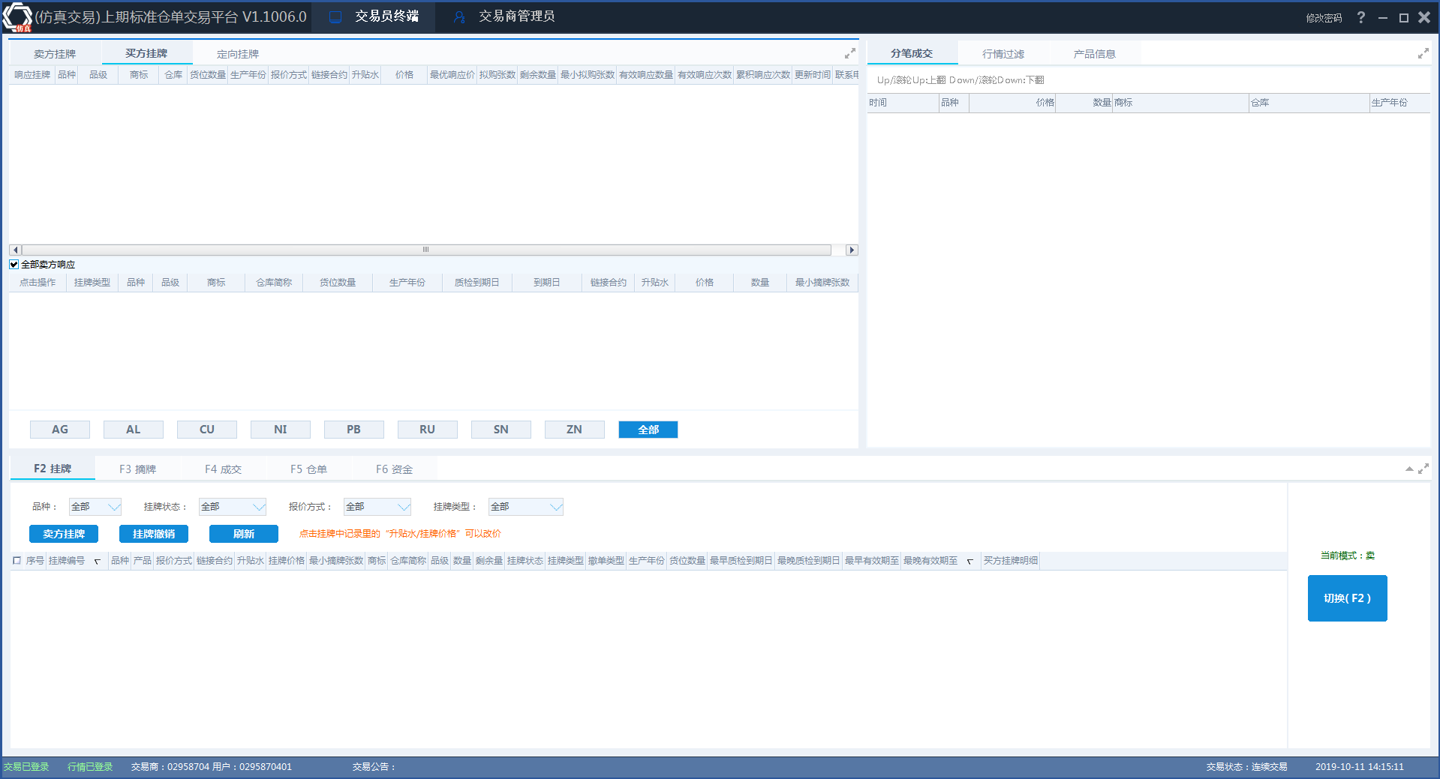

图2.仿真交易软件主界面

**2、交易商用户和密码**

交易商仿真交易软件登录用户名与仓单交易平台生产环境的用户名（即真实交易软件用户名）相同，密码为：Xhpt+8位交易商代码（不含符号”+”）。

**3、仓库用户和密码**

仓库的仿真交易软件登录用户名与仓单交易平台生产环境的用户名（即真实交易软件用户名）相同，密码为：Xhpt+8位仓库代码（不含符号”+”）。

**4、标准仓单管理系统（仿真）地址**

http://124.74.244.171/

http://220.248.39.171/

使用说明详见附件

**四、联系电话**

交易商咨询：

021-20616830 021-20616857 021-20616921

仓单/仓库咨询：

021-20616585 021-20616832

技术咨询（如软件安装、登录等）：

021-02616311 021-20616832

结算咨询：

021-20616853 021-20616903

上期标准仓单交易平台

2021年04月30日

# 附件：

**标准仓单系统仿真环境操作指南**

一、系统登录

1. 登录地址

http://124.74.244.171/

http://220.248.39.171/

1. 登录账号及验证方式

测试环境认证方式选择静态密码

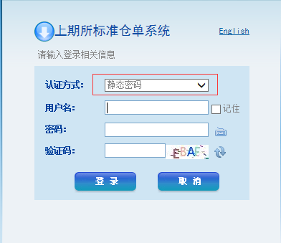

用户名为8位代码或者EW_8位代码（如00000001或EW_00000001），密码为：#SIMEnv_0828

二、参与仓单交易

操作入口：

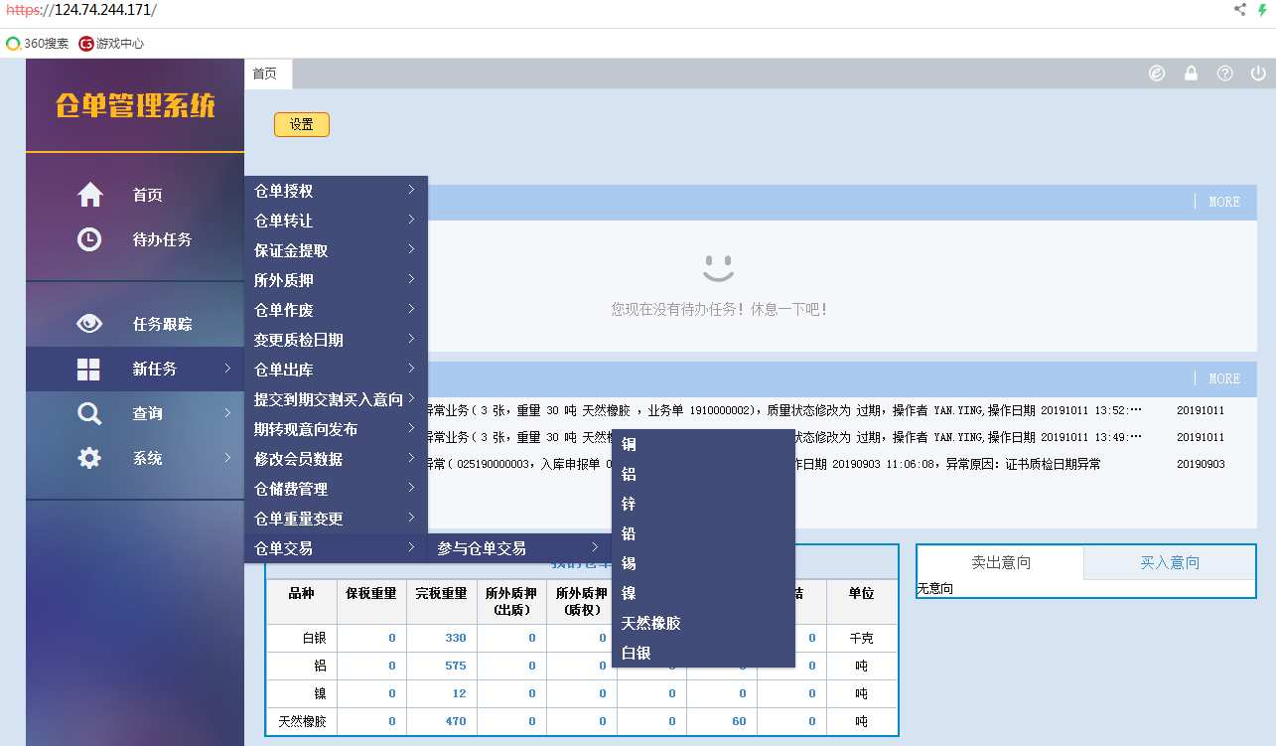

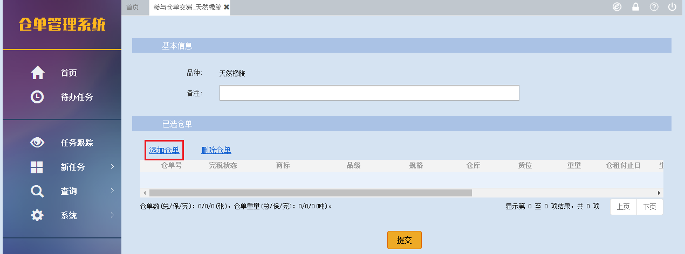

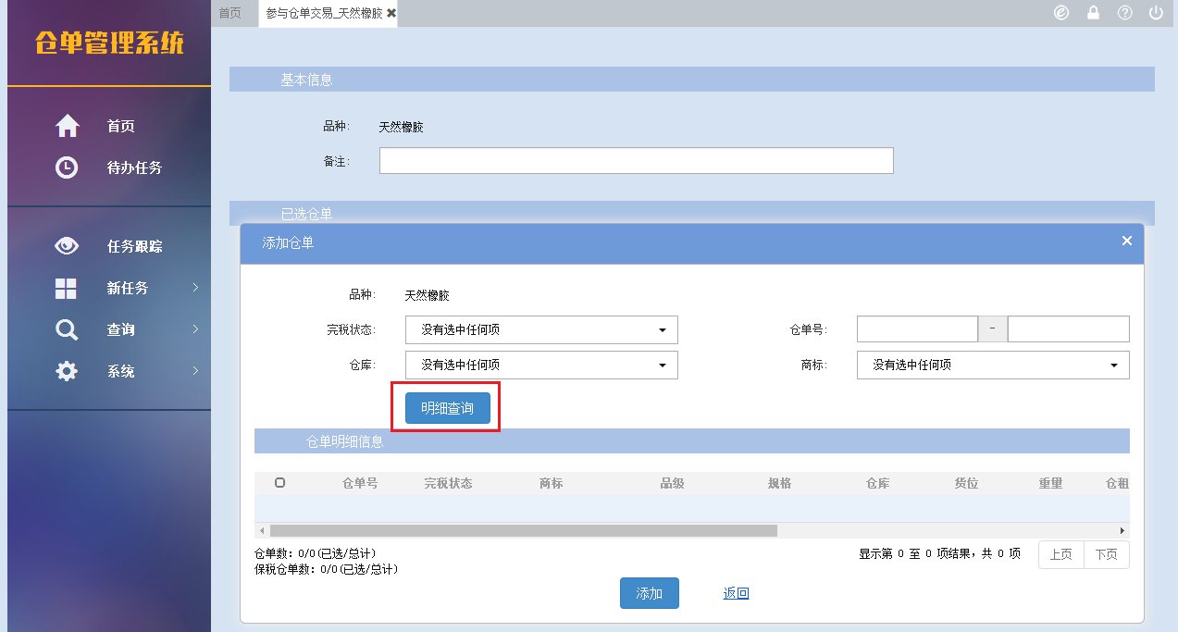

仓单管理系统-新任务-仓单交易-参与仓单交易-选择品种：

1. 添加仓单，明细查询，查出目前客户持有的可参与仓单交易的仓单。

注：客户未在标准仓单交易平台开户后、仓单所在仓库未与标准仓单交易平台签约、仓租付止日小于当前日期等情况下，仓单无法参与仓单交易。

1. 选中仓单，添加到下方列表。
2. 提交。提交后，可通过“参与仓单交易查询”功能跟踪仓单状态，状态为审核成功，则可在标准仓单交易平台查看到仓单并可进行交易操作。

**注：本次演练使用的仓单系统为测试系统，数据为测试数据，仅供测试使用。**